18 июля 2022 г.
Ответ с перспективами
Из Минобрнауки пришел ответ на вопросы, поставленные участниками июньской молодежной профконференции МНПК-2022 в резолюции по итогам мероприятия.
В подписанном заместителем директора Департамента государственной научной и научно-технической политики А.С. Гусевым документе содержится немало интересной информации. Говорится, в частности о возможности участия молодых ученых в программе поддержи студенческого туризма. Анонсируется конкурс лучших практик советов молодых ученых, аналогичный действующему конкурсу студенческих научных обществ. Приведены сведения о других формах поддержки научной молодежи.

До Саратова недалеко
Разослана предварительная программа XVII Всероссийской (Поволжской) ассамблеи Профсоюза работников РАН «Задачи профсоюза в условиях угрозы изоляции российской науки: внешние и внутренние вызовы, анализ решений и поиск ответов», которая пройдет 12–16 сентября в Саратове.
Срок подачи заявок на участие в мероприятии продлен до 1 августа.
Возможна финансовая поддержка участников в возрасте до 40 лет.
Подробности - http://pa.ipfran.ru

Больше, выше, дальше!
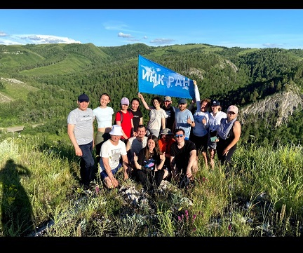
Сотрудники Института нефтехимии и катализа УФИЦ РАН не теряют даром летние дни: изучают местные достопримечательности и укрепляют здоровье. Недавно они совершили туристический поход по одному из красивейших мест Республики Башкортостан - природному парку "Мурадымовское ущелье". Выезд и экскурсии были организованы по инициативе Совета молодых ученых при поддержке руководства и профкома института (предс. ППО Ю.Ю. Маякова).
На территории парка в одной из них побывали наши участники. Заметка по итогам этого путешествия на сайте института заканчивается так: «Хочется верить, что в следующем году наша туристическая группа станет еще больше, горные вершины - выше, а пещеры - глубже».

Охранная грамота от МОН
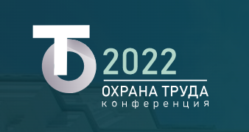
На 8-9 сентября запланировано проведение Всероссийской конференции «Охрана труда в организациях, подведомственных Минобрнауки России». Организатор – Минобрнауки, площадка - Санкт-Петербургский политехнический университет Петра Великого. Основные цели конференции - обсуждение изменений законодательства в области охраны труда и совершенствования системы управления профессиональными рисками. Участники получат возможность обсудить актуальные вопросы охраны труда с представителями профильных ведомств и обменяться опытом с коллегами.
По итогам мероприятия будет издан сборника трудов с индексацией в РИНЦ. Доклады принимаются до 25 августа.

Что решает ГКНТ-2.0?
Трудно сказать. Информации традиционно мало, в основном общие слова.
Заместитель Председателя Правительства Дмитрий Чернышенко провел заседание Комиссии по научно-технологическому развитию
Здесь чуть больше - https://t.me/profRAS/208
Две цитаты:
«При рассмотрении бюджета на науку одна из ключевых задач комиссии – обеспечить приоритетное финансирование научных проектов, решения по которым приняты Президентом Владимиром Путиным, а также проектов, которые могут обеспечить потребности отраслей российской экономики в условиях внешнего санкционного давления».
«В заявленных параметрах бюджета на период 2023–2025 годов учтены задачи по сохранению объемов расходов на исследования и разработки, параметров финансирования фундаментальных исследований, заработной платы ученых на уровне 200% от средней по региону».

Выборные вести
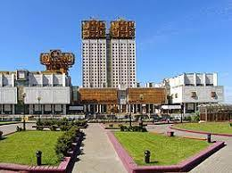
Дмитрий Маркович: «Сейчас президент РАН — это не “капитан на мостике”, а, скорее, многоканальный коммуникатор»
Тезисы предвыборной программы Д.М. Марковича
Одним из фаворитом на пост президента РАН называют Александра Сергеева
Интрига на выборах президента РАН: появилось неожиданное письмо в поддержку Сергеева

Познакомиться на платформе
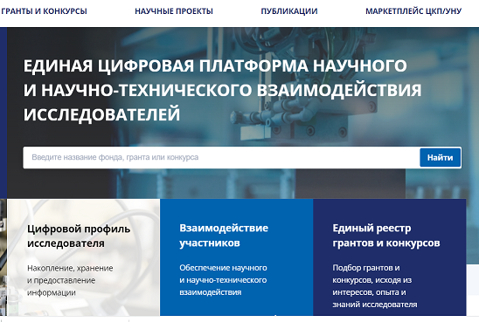
Минобрнауки ввело в опытную эксплуатацию «Единую цифровую платформу научного и научно-технического взаимодействия исследователей». Она призвана автоматизировать взаимодействие исследователей, междисциплинарных научных групп, заказчиков и иных заинтересованных сторон при выполнении НИР и НИОКР, обеспечить учет и анализ результатов работ. Если все будет организовано по уму, портал может стать удобным инструментом для получения научными коллективами необходимой информации и установления контактов с коллегами и потенциальными промышленными партнерами.

РНФ на связи
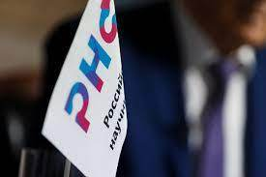
Глава РНФ Александр Хлунов рассказал о новых конкурсных правилах и бюджете на 2023 год
Дорога молодым – в науку. Экспертный совет оценит заявку каждого
Председатель Экспертного совета РНФ Александр Клименко об очередной отчетной кампании и итогах пяти лет реализации Президентской программы исследовательских проектов ведущими учеными, в том числе молодыми.

Вокруг пенсий
Подписан закон о создании Фонда пенсионного и социального страхования РФ
ПФР напомнил о возможности докупить пенсионный стаж

